杭州电子科技大学学生考试卷（03级第二学期期末）卷
装 订 线 ，线 内 请 勿 答 题
考试课程 | 高等数学 甲1 |  | 考试日期 | 04 年 6月28 日 |  | 成绩
课程号 | A070218 | 考场、座号 |  | 任课教师姓名
考生姓名 |  | 学号(8位) |  | 年级 |  | 专业

题号 | 一 | 二 |  |  | 三 |  |  | 四 |  | 五 |  | 六 | 七 | 八 | 九 | 总分
题号 | 一 | 1 | 2 | 3 | 1 | 2 | 3 | 1 | 2 | 1 | 2
得分
得分
一、填空题（每小题3分，本题共18分）：
1．[3分]
设二元函数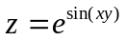，= ；

2．[3分]
将二次积分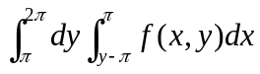交换积分次序为 ；

3．[3分]
设是抛物线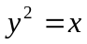从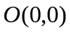到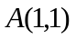的弧段，则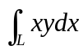= ；

4．[3分]
函数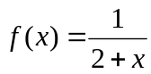展开成的幂级数为 ；

5．[3分]
微分方程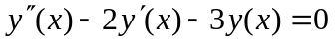的通解为 ；

6．[3分]
幂级数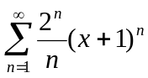的收敛半径为 ；
- 试解下列各题（每小题5分，本题共15分）：
1．[5分] 设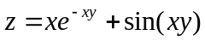，求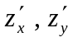；
得分
得分

2．[5分] 计算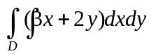 ，其中是由两坐标轴及直线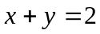 所围成的区域；

得分
3．[5分] 判别级数 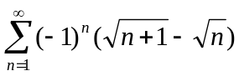的敛散性，收敛的话，是条件收敛还是绝对收敛；

试解下列各题（每小题5分，本题共15分）：
得分
得分
1．[5分] 设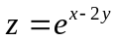 ，其中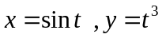，求全导数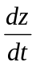；

装 订 线 ，线 内 请 勿 答 题

2．[5分] 计算三重积分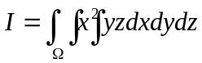，这里是由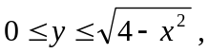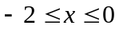，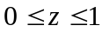所确定；

得分
3．[5分] 求微分方程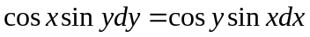满足初始条件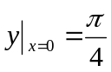的特解。

四、试解下列各题（每小题6分，本题共12分）：
1．[6分] 求椭球面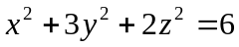在点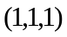处的切平面方程和法线方程；
得分

得分

2．[6分] 求圆锥面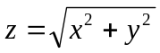被圆柱面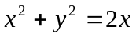所割下部分的面积。

- 试解下列各题（每小题6分，本题共12分）：
1．[6分] 设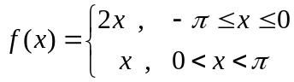，试写出的以为周期的傅立叶级数的和函数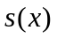在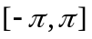上的表达式。
得分
得分

装 订 线 ，线 内 请 勿 答 题

2．[6分] 计算曲线积分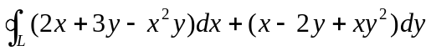，其中是圆周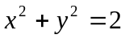的顺时针方向。

六、[本题8分]
得分
试求幂级数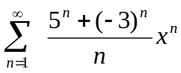的收敛半径，并讨论幂级数在收敛端点处的收敛性，同时求级数的和函数；

得分

七、[本题8分]
设函数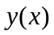的二阶导数连续，且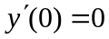，试求由方程
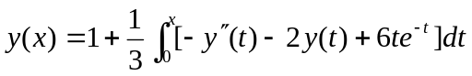
确定的函数。

八、[本题7分]
得分
计算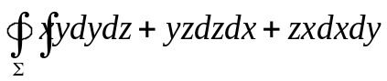，其中是平面
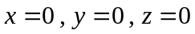及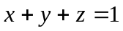所围成的四面体的边界曲面的外侧。
装 订 线 ，线 内 请 勿 答 题

九、[本题5分]
已知平面区域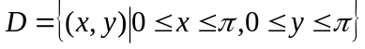，为的正向边界，试证：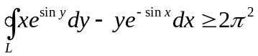。

得分

